LE CLUB DES AINES DE SULNIAC

 | PETITE BALADE  A ROCHEFORT-EN-TERRE ILLUMINE  Le 6 décembre 2021  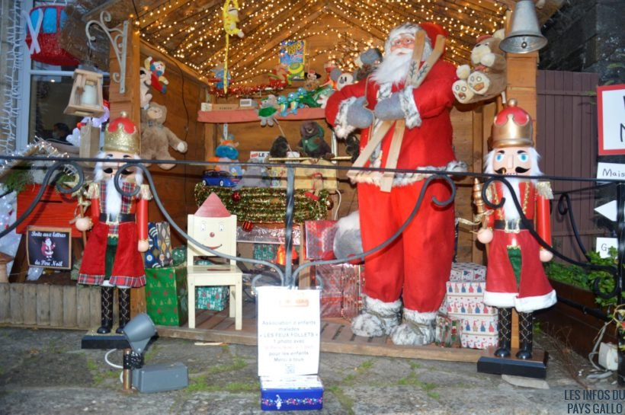 | 

LE CLUB DES AINES DE SULNIAC

PETITE BALADE

A ROCHEFORT-EN-TERRE ILLUMINE

Le 6 décembre 2021

Beaucoup de questions se posaient depuis huit jours : quel temps allions-nous avoir en fin d’après-midi pour ce rendez-vous hivernal ? Avons-nous eu raison de ne pas choisir un vendredi ou un samedi avec une visite guidée ? Combien de voitures seront nécessaires ? Les dix personnes inscrites seront-elles au rendez-vous ?
Enfin, lundi, à 16h30, sous le soleil, nous voilà partis pour redécouvrir le charme des vieilles rues de Rochefort qui prend un visage différent chaque année avec les illuminations qui soulignent l’architecture des vieilles maisons de la rue principale notamment.  Comme les touristes sont rares, nous ne rencontrons aucune difficulté pour nous garer rue du château et la nuit n’est pas encore complète. Les boutiques commencent seulement à s’éclairer. | 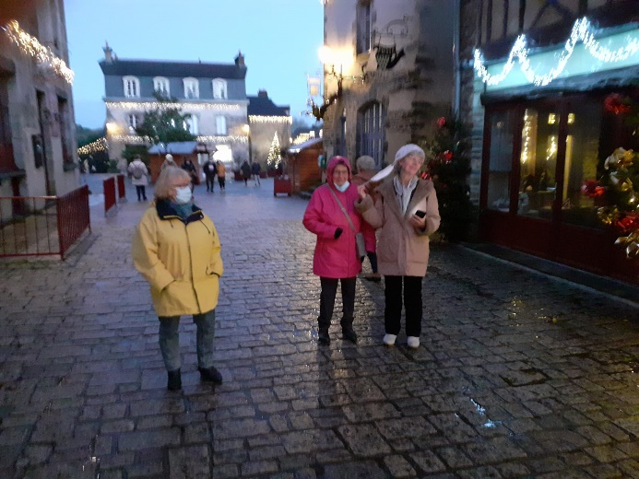

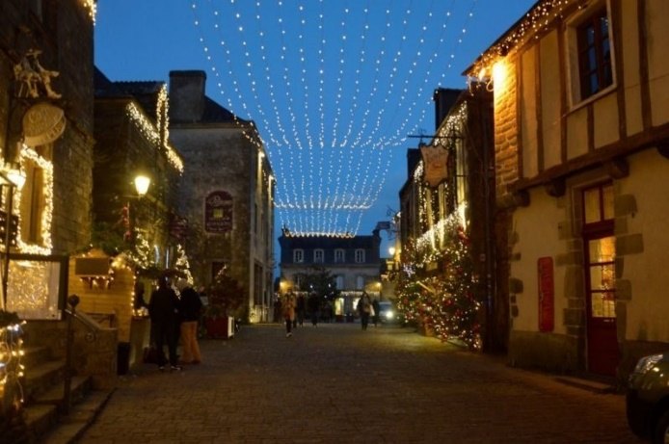 | 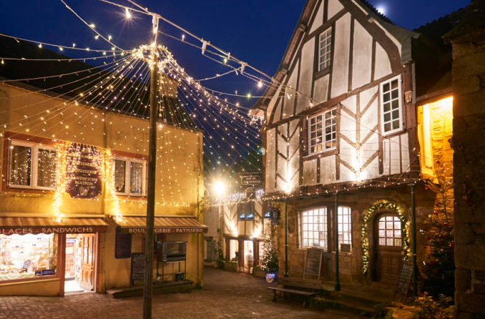

Nous commençons néanmoins notre déambulation et échangeons nos connaissances et impressions. Nous partons à la découverte des rues et des venelles illuminées qui nous offrent une ambiance totalement différente de celle que nous ressentons habituellement.

Nous redécouvrons avec plaisir les maisons à pans de bois, en schiste, en granit.

La commune, est illuminée du 14 Rue du Château ; Maïa Muséum (musée consacré à l'art fantastique et visionnaire) et s’étend jusqu’à la place Saint-Michel. On peut cependant regretter que certaines belles maisons du centre-bourg n’aient pas jugé bon d’être illuminées, dommage…

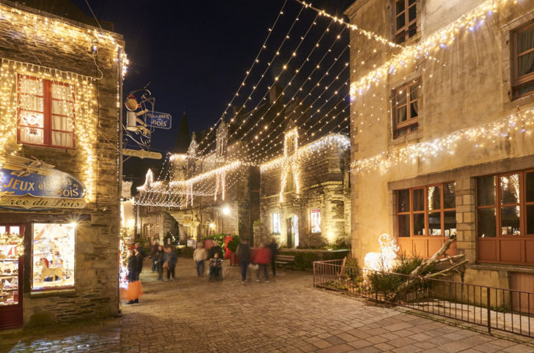 | 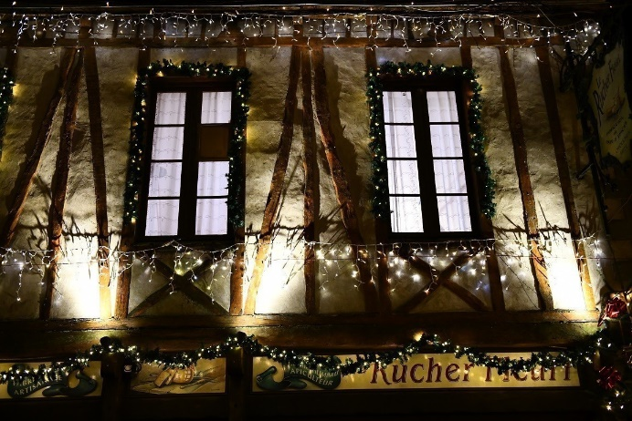

Nous sommes bien décidés à nous laisser séduire par l’ambiance de Noël et nous nous dispersons au gré de nos envies et de notre attirance pour certaines boutiques. Les jolies vitrines des artistes et artisans d’art nous aimantent et Suzanne reconnait un artiste verrier de sa connaissance….

Bien sûr il est difficile de ne pas s’arrêter pour découvrir les traditionnelles crèches de Noël.

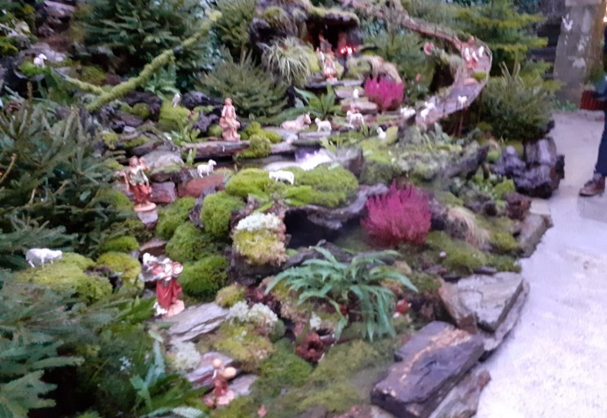 | 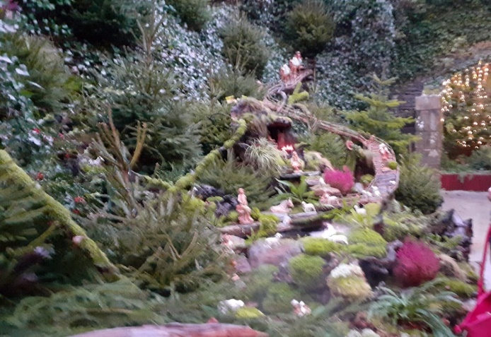

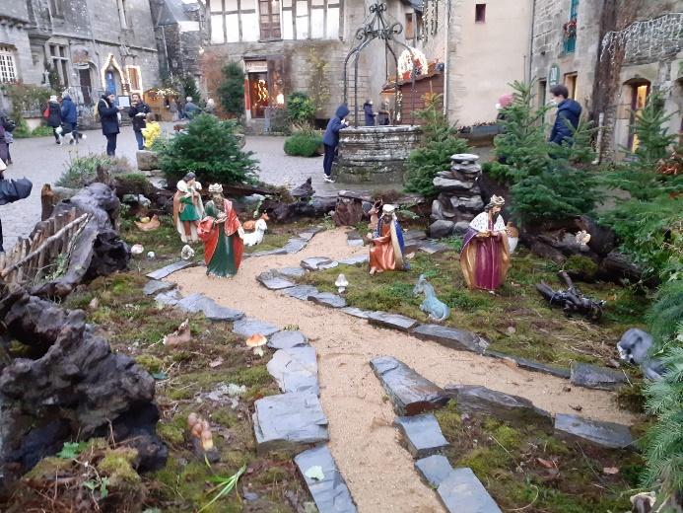 | 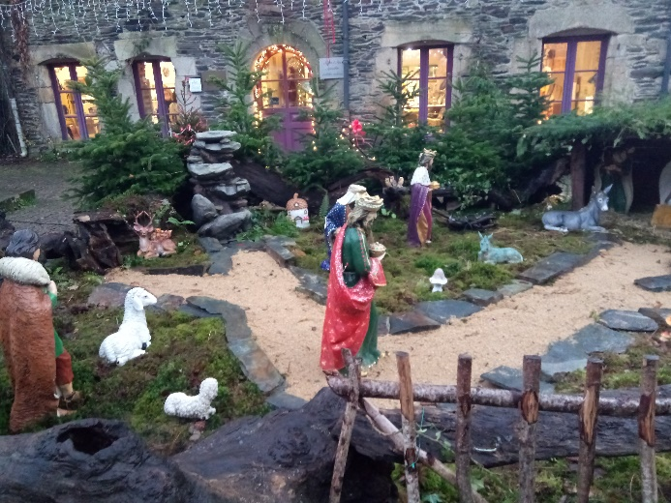

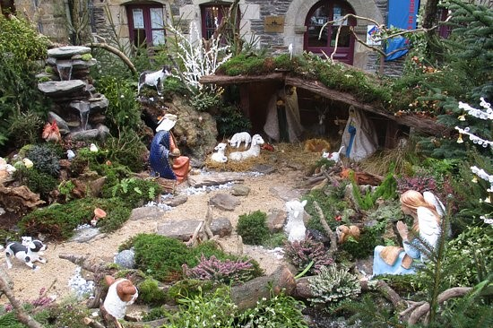 | 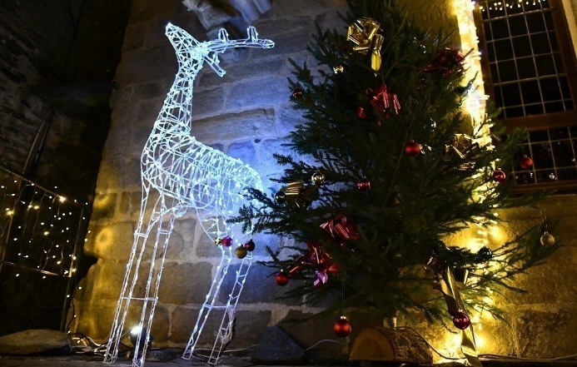

Nous flânons quelques temps dans les ruelles pavées du village à la recherche de cadeaux pour les fêtes de fin d’année. Les créations originales, les paniers gourmands avec des produits locaux… ne manquent pas. Nous ne pouvons pas tous les visiter mais, place du Puits, Le Puits des Gourmandises et ses kouign amann et fars bretons fabriqués sur place à deux pas de la grande crèche, nous attire…. Et aussi :

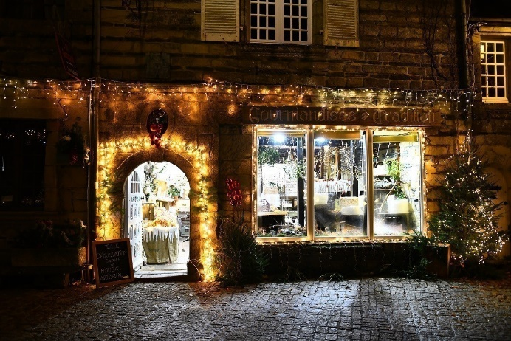 | Gourmandise & tradition - L’Art Gourmand,  Dans une magnifique échoppe médiévale, nougats, chocolats, pâtes de fruits, fruits confits, glaces et biscuits font le bonheur de tous.  A côté de l'espace boutique, on peut savourer une bonne boisson avec ses délicieux biscuits et chocolats dans le salon de thé/café.  Pour moi c’est un passage obligé quand je vais à Rochefort.

Pralines, Caramels et chocolats  Autre boutique de Rochefort en terre, où je vais avec grand plaisir avec mes amis de passage.  La gamme de gourmandises est grandiose : fruits moelleux, confits, déshydratés, pralines à la fleur de sel de Guérande fabrication maison, pâtes de fruits artisanales, nougats tendres, caramels fondants et caramels au beurre salé, miels de production locale, confitures de lait, crème de citron et crème de caramel... | 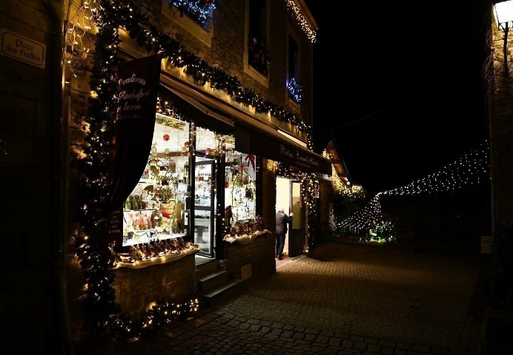

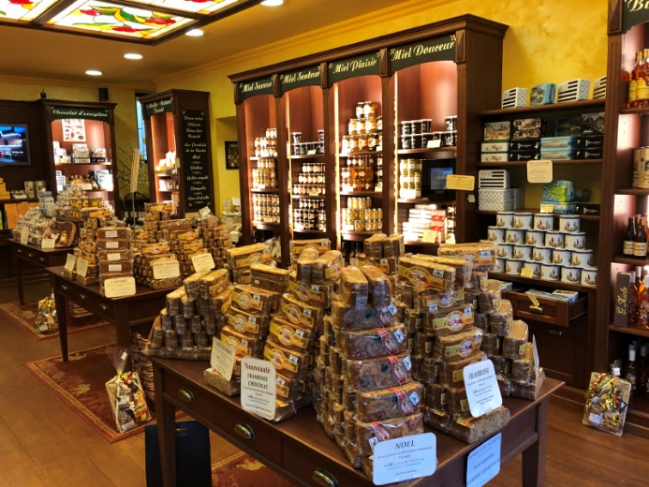 | Le Rucher Fleuri,  La réputation de qualité des pains d'épices nature, figues, framboise, écorces d'orange, pépites de chocolat n'est plus à faire. Ici on travaille dans le respect de la tradition artisanale en choisissant les meilleurs ingrédients pour des pains d'épices, tout en saveur et tellement moelleux. A côté des miels de diverses origines, on trouve aussi des gâteaux bretons et surtout du kouign aman au bon beurre !

Et aussi, L’Ardoiserie qui propose des lampes, miroirs et divers objets en ardoise sculptée.

L'Atelier Sensible, boutique de création de bijoux et de tableaux brodés de dentelle et de perles qui propose des créations délicates et raffinées comme les broches et colliers avec son pendentifs. Jai toujours un énorme coup de cœur pour cet artisan.

Vraiment par hasard, nous nous retrouvons tous devant la crêperie du Petit Breton. Nous n’avons pas l’intention de manger une crêpe mais nous sommes attirés par la bonne odeur du vin chaud qui se dégage du petit kiosque installé au bas des marches. Nous bavardons avec le vendeur qui nous confie qu’il utilise un bon merlot, etc. et qu’il rajoute un peu de grand Marnier… Délicieux !

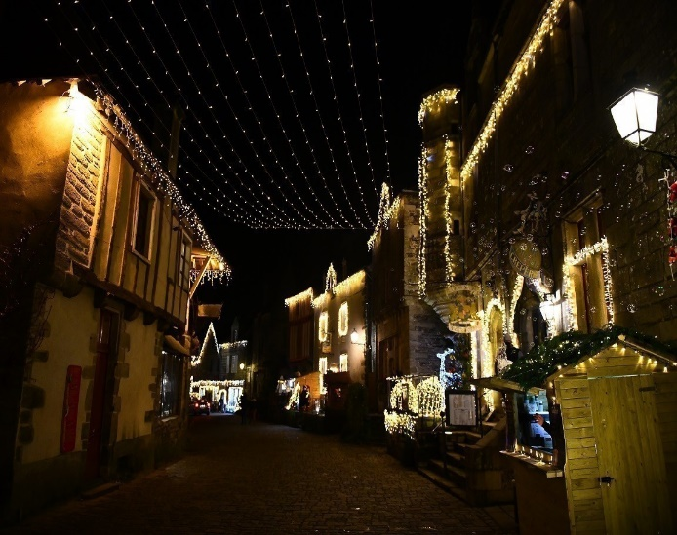 | 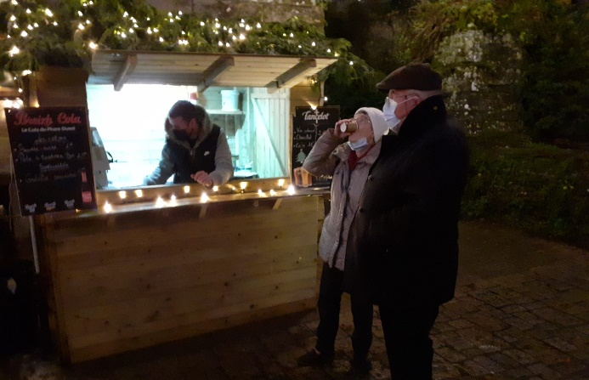

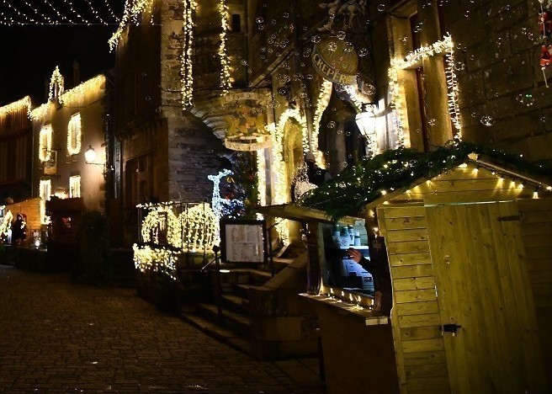 | 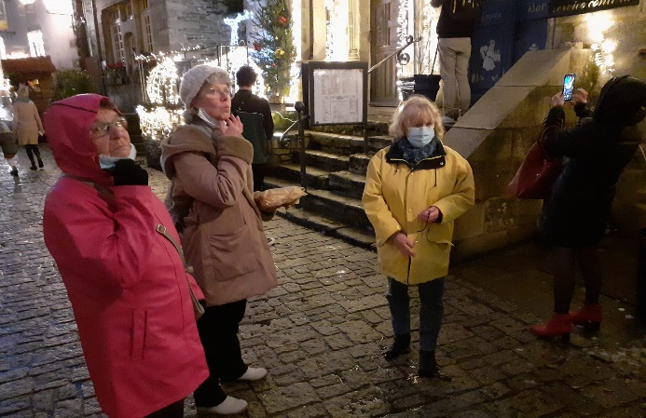

Avant de regagner le parking, une petite visite à la monumentale église Notre-Dame de La Tronchaye s’impose ; en prenant garde de ne pas rater les marches qui descendent de la place.

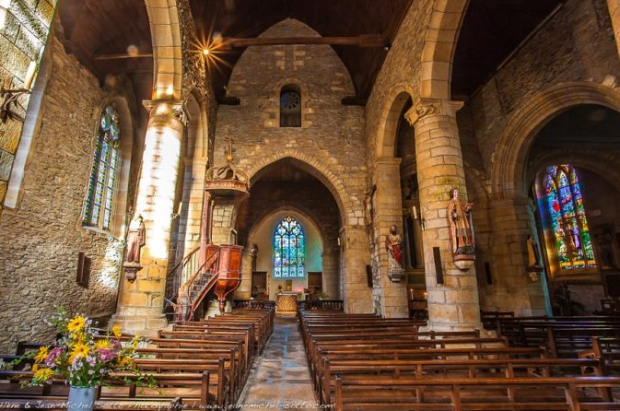 | 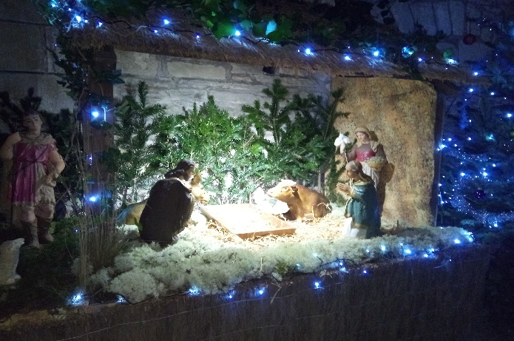

Joyeux
Noël
à tous

